УДК 621.643.4.434.S-.006.3S4 **ГОСУДАРСТВЕННЫЙ**

**СТ АНДАРТ**

СОЮЗА

Групп» MS ССР

СОЕДИНЕНИЯ ТРУБОПРОВОДОВ ПО ВНУТРЕННЕМУ КОНУСУ

Технические требования

Tube connections on internal cone.

Technical requirements * 1

ГОСТ

16078—70*

Постановлением Комитета стандартов, мер и измерительных приборов при Совете Министров СССР от 5 июня 1970 г. № 839 срок введения установлен с 01.01.71

Несоблюдение стандарта преследуется по закону

Настоящий стандарт распространяется на соединения трубопроводов по внутреннему конусу, используемые в различных жидкостных и газовых средах, в том числе и агрессивных, для работы при температуре от минус 60 до плюс 500 °С и давлениях до 650 кгс/см2 (65 МПа) — в зависи­мости от применяемых материалов, сортамента труб и вида соединения.

Соединения трубопроводов по внутреннему конусу применяются на изделиях с поршневыми, газотурбинными и ракетными двигателями, а также в системах наземного оборудования, обслужи­вающих эти изделия.

(Измененная редакция, Изм. № 2).

1. ТЕХНИЧЕСКИЕ ТРЕБОВАНИЯ

1. Арматура и соединения трубопроводов по внутреннему конусу должны изготавливаться по соответствующим стандартам и технической документации, утвержденной в установленном поряд­ке.
2. Соединения трубопроводов по внутреннему конусу с припайными ниппелями предназначены для неагрессивных сред; с приварными ниппелями — для агрессивных сред.
3. Соединения трубопроводов по внутреннему конусу должны выполняться в соответствии с табл. 1 и 2.

Таблица 1

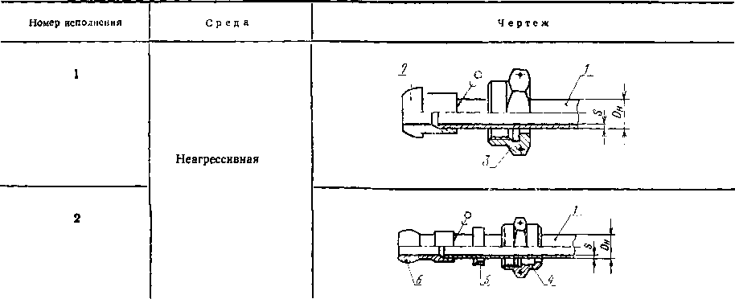

Издание официальное Перепечатка воспрещена

★

* Переиздание (июнь 1987 г.) с Изменениями № 1, 2,  
утвержденными в декабре 1980 г., феврале 1986 г.

(МУС 3—81, 5—86).

7 Зак. 2328

89

С. 2 ГОСТ 16078—70

Продолжение табл. I

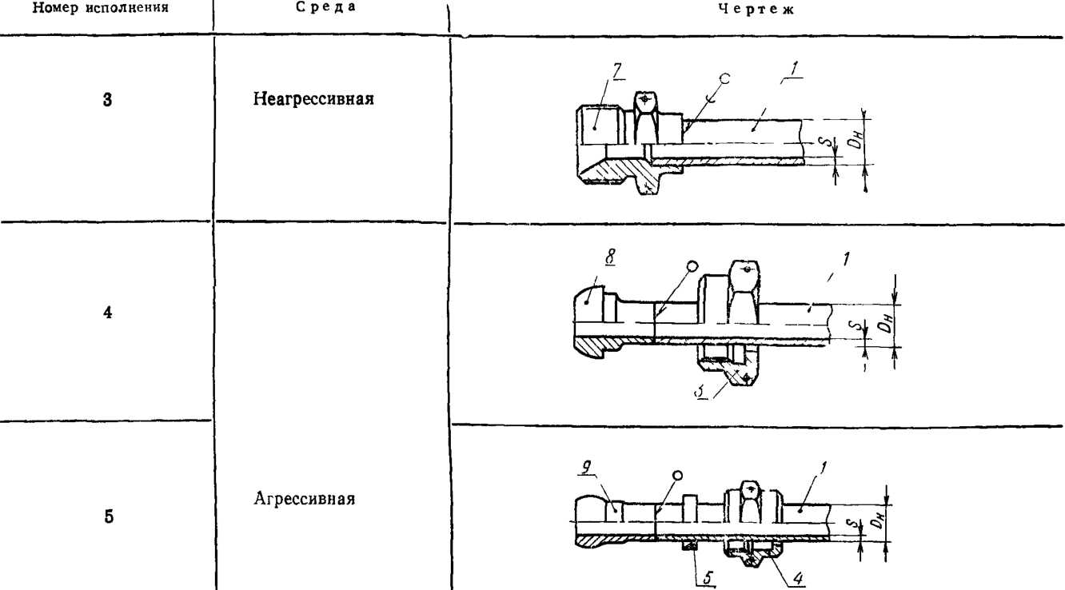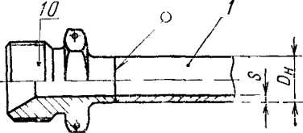

Таблица

Допускаемые сочетания материале* труб и деталей

|  |  |  |  |  |  |  |  |  |  |  |
| --- | --- | --- | --- | --- | --- | --- | --- | --- | --- | --- |
| Номер  испол­  нений | Дет 1 | Дет 2 | Дет 3 | Дет. 4 | Дет 5 | Дет 6 | Дет 7 | Дет в | Дет 9 | Дет 10 |
| Труба | Ниппель  (полусфери­  ческий  «рипайнои  ГОСТ  16040-70 | Гайка накидная для полусферы ческого ниппеля ГОСТ 16046-70 | Гайка  накидная для  сферического  ниппеля  ГОСТ  16047-70 | Кольцо  упорное  ГОСТ  16048—70 | Ниппель  припайной  сферичес  кий  ГОСТ  16041—70 | Штуцер припайной ГОСТ 16Ш4—70 | Ниппель  приварной  полусфе  ричесмш  ГОСТ  16042—70 | Ниппель  приварной  сферичес  кий  ГОСТ  16043—70 | Штуцер  приварной  ГОСТ  16045-70 |
| Марка стали | | | | | | | | | |
| 1 | 20, 20Л | 25 | 45 | — - | — | . |  | lOVlQTJfyr | 12Х18П9Т | — |
| I2X18HI0T | 12Х18Н9Т | 13Х11Н2В2МФ | . | _ | _ |
| 2 | 20 201 |  |  | 45 | 13ХПН2В2МФ | 25 |  |
| 12Х18Н10Т | __ |  | 13Х1Ш2В2МФ | 12Х18ТОТ |  |
| 3 | 20 20Л |  |  | — | — | _ | 25 |
| 12Х18Н10Т | . |  |  | 12XI8H9T |
| 4 | 12Х18Н10Т | — | 13Х11Н2В2МФ |  | — | — | — |  |
| 5 | — | 13Х11Н2В2МФ | 13Х11Н2В2МФ | — |  |
| 6 | — | — | — | — | 12Х18Н9Т |

90

ГОСТ 14078—70 С. 3

1.4. Наружный диаметр D„ и толщина стенки s труб должна соответствовать указанным в табл. 3 и 4.

Таблица 3

Размеры, мм

|  |  |  |  |  |  |  |
| --- | --- | --- | --- | --- | --- | --- |
| Наружный диаметр труб £>„ | Марка стали трубы по ГОСТ 19277-73 | Исполнения | | | | |
| 1-2-3 | 4-5-6 | | | | |
| S | | | | |
| 0,8 | 1,0 | 1,2 | 1,0 | 1,2 | | | | |
| Масса 1 м трубы в кг | | | | |
| 6 | 2СА | 0,103 | 0,123 | 0,142 | - | - |
| 12Х18Н1 ОТ | 0,105 | 0,125 | 0,145 | 0,125 | — |
| 8 | 2СА | С,142 | 0,173 | 0,202 | — |  |
| 12Х18Н10Т | 0,145 | 0,176 | 0,205 | 0,176 |  |
| 10 | 2 ОА | 0,182 | 0,222 | 0,261 | — |  |
| 12Х18Н10Т | 0,185 | 0,226 | 0,266 | 0,226 |  |
| 42 | 2 ЗА | (,22 1 | 0,271 | 0,320 |  |  |
| 12Х18Н10Т | 0,224 | 0,276 | 0,326 | 0,276 |  |
| 14 | 20А | 0,260 | 0,321 | 0,379 |  |  |
| 12Х18Н10Т | 0,264 | 0,327 | 0,382 | 0,327 | — |
| 16 | 2СА | 0,2 СО | 0,370 | 0,438 |  | — |
| 12Х18Н10Т | 0,303 | 0,376 | 0,447 | 0,376 | — |
| 18 | 20А | 0,340 | 0,419 | 0,497 | _. |  |
| 12Х18Н10Т | 0,342 | 0,427 | 0,500 | 0,427 | 0,Е00 |
| 20 | 2 ОА | С,379 | 0,469 | 0,556 |  |  |
| 12Х18Н1 ОТ | 0,382 | 0,478 | 0,568 | 0,478 | 0,568 |
| 22 | 20А | 0,419 | 0,518 | 0,616 |  |  |
| 12Х18Н10Т | 0,423 | С,528 | 0,627 | С Е28 | 0,627 |
| 25 | 2 ЗА | 0,478 | 0,592 | 0,703 | — | — |
| 12Х18Н10Т | 0,481 | 0,595 | 0,710 | 0595 | 0,710 |
| 2» | 20А | 0,536 | 0,666 | 0,792 |  | — |
| 12Х18Н10Т | 0,541 | 0,670 | 0,800 | 0,670 | 0,8СС |
| 30 | 2 ЗА | 0,576 | 0,715 | 0,851 | — | — |
| 12Х18Н1ЭТ | С,520 | 0,729 | 0,866 | 0,729 | 0,866 |
| 32 | 2СА | 0,615 | 0,755 | 0,910 |  | — |
| 12Х18Н1 ОТ | 0,625 | 0,770 | 0,918 | 0,770 | 0,918 |
| 34 | 2 ЗА | 0,655 | 0,814 | С,968 |  |  |
| 12Х18Н10Т | 0,660 | 0,845 | 0,980 | 0,84 5 | 0,980 |
| 36 | 5 0 А | 0,695 | 0,863 | 1,027 | __ | — |
| 12Х18Н10Т | 0,705 | 0,870 | 1,040 | 0,87 3 | 1,040 |
| 38 | 2 ЗА | 0,734 | 0,912 | 1,087 |  | г... , |
| 12Х18Н10Т | 0,740 | 0,920 | 1,110 | 0,920 | 1,110 |

7*

91

**С.** 4 ГОСТ 16078—70

Таблица 4

Размеры, мм

|  |  |  |  |  |  |  |
| --- | --- | --- | --- | --- | --- | --- |
| Наружный диаметр труб Da | Марка стали трубы по ГОСТ 8733- 74 и ГОСТ 9941-81 | Исполнения | | | | |
| 1-2-3 | 4-5-6 | | | | |
| S | | | | |
| С4  О'  (N  О  аО  О | | | | |
| Масса 1 м трубы в кг | | | | |
| 6 | 2 3 | 0,103 | С, 123 | — | — |  |
| 12Х18Н1 ОТ | 0,105 | С.125 | 0,145 | С,125 |  |
| 8 | 20 | (,142 | 0,173 | — | — |  |
| 12Х18Н10Т | 0,145 | 0.176 | 0,205 | 0,176 |  |
| 10 | 20 | 0,182 | 0,222 | — | — |  |
| 12Х18Н1 ОТ | 0,185 | 0,226 | 0,266 | 0,226 |  |
| 12 | 20 | 0,221 | 0,271 | — | — | — |
| 12Х18Н10Т | 0,224 | 0,276 | 0,326 | 0,276 |  |
| 11 | 20 | 0,260 | 0,321 | — | — | — |
| 12Х18Н10Т | 0,264 | 0,327 | 0,382 | 0,327 |  |
| 16 | 20 | 0,3 СО | 0,370 | — | — |  |
| 12Х18Н10Т | 0,303 | 0,376 | 0,447 | 0,376 |  |
| 18 | 2 0 | 0,340 | 0,419 | — | — |  |
| 12Х18Н10Т | 0,342 | 0,427 | 0,50) | 0,427 | (1,500 |
| 20 | 20 | С,379 | 0,469 | — | — |  |
| 12Х18Н10Т | 0,382 | 0,478 | 0,568 | С,478 | 0,568 |
| 22 | 20 | 0,419 | 0,518 | — | — | . |
| 12Х18Н10Т | 0,423 | С,528 | 0,627 | 0,5(28 | 0,627 |
| 24 | 20 | 0,463 | 0,567 | — | — |  |
| 25 | 12Х18Н10Т | 0,481 | 0,595 | 0,710 | 0,595 | 0,710 |
| 23 | 20 | 0,536 | 0,666 | — | — | _ |
| 12Х18Н10Т | 0.54! | 0,670 | 0,800 | 0,670 | 0,80) |
| 30 | 2С | 0,576 | 0,715 | — | — |  |
| 12Х18Н10 Г | С ,58 0 | 0,729 | 0,866 | 0,729 | 0,866 |
| 32 | 20 | 0,615 | 0,755 | — | — | - . |
| 12Х18Н10Т | 0,625 | 0,770 | 0,918 | 0,7701 | 0,918 |
| 34 | 20 | 0.655 | 0,814 | — | — |  |
| 12Х18Н10Т | 0,660 | 0,845 | С,98 0 | 0,846 | 0(980 |
| 36  38 | 20 | 0,695 | 0,863 | —■ | — |  |
| 12Х18Н10Т | 0,705 | 0,870 | 1,04 С | 0,870 | 1,040 |
| 20 | 0,734 | 0,912 | — | — |  |
| 12Х18Н10Т | 0,74 0 | 0,92 С | 1,110 | 0,920 | 1,110 |

(Измененная редакция, Изм. №1).

1. Трубы и арматура для соединений трубопроводов по внутреннему конусу должны изготов­ляться из материалов, указанных в табл. 5.

(Измененная редакция, Изм. № 1,2).

1. Обозначения групп и марок материалов арматуры для соединений трубопроводов должны соответствовать указанным в табл. 6.

(Измененная редакция, Изм. № 2).

1. Сочетание материала трубы с материалом арматуры и допускаемые температуры их при­менения должны соответствовать указанным в табл. 7.

92

ГОСТ 16078—70 С. 5

Таблица о

|  |  |  |  |  |
| --- | --- | --- | --- | --- |
| Материал | Марка стали | Техническая документация на материал | | |
| Обычного исполнения | Для наделяй авиационной и общей техники | Сортамент |
| Трубы | 12X18H1QT (Х18НЮТ) | ГОСТ 9941—81 повы­шенной точности | ГОСТ 19277—73 | — |
| 20А | — |
| 2) | ГОСТ 8733—74 |  | ГОСТ 9567—7 5 |
| Прутки для ниппелей, штуцеров, гаек, проход- ников, переходников, упорных колец, заглу­шек | 25 | ГОСТ 1050—74 | | ГОСТ 2590 -71 обычной точности; ГОСТ 7417—75 5-й класс точности:  ГОСТ 8560— 78 5-й класс точности |
| ГОСТ 1051—73 | |
| 45 | ГОСТ 1051—73 | ТУ 14-1-2330—77 |
| 38ХА | ТУ 14—1-95 С—74 |
| 12Х18Н9Т (Х18Н9Т) | ГОСТ 5949—75 | ТУ 14-1-377—72 ТУ 14—1—378—72 |
| 13Х11Н2В2МФ  (1Х12Н2ВМФ) | ТУ 14—1—3297—82 |
| ТУ 14-1—1791—76 | ГОСТ 8560—78 4-й класс точности |
| Штамповки для уголь­ников, тройников, крес­товин | 45 | ГОСТ 1050-74 | ОСТ 1 90086-73 гр. III | — |
| 38ХА | ГОСТ 4543—71 |
| 12Х18Н9Т (Х18Н9Т) | ГОСТ 6949—75 | ОСТ 190176—75 гр. III |
| 13X11Н2В2МФ (1Х12Н2ВМФ) |
| Листы для шайб | 20 | ГОСТ 16523—70 и ГОСТ 9045—8) | | ГОСТ 19903—74, ГОСТ 199 С 4—74 |

Примечания1

1. Прутки для точения из стали марки 45 должны поставляться в нормализованном состоянии.
2. Допускается замена материалов: стали марки 12Х1ВН9Т сталью марки 12XI8H10T; стали марки 13Х11Н2В2МФ (для гаек) сталью марки 14X17Н2 по ГОСТ 5949—75 (обычное исполнение) и ТУ 14—1—377—72, ТУ 14—1—378—72

для рабочих температур до 400°С. В случае замены материалов в условном обозначении арматуры должно быть указано соответствующее обозначение марки материала-заменителя.

Таблица 6

|  |  |  |  |
| --- | --- | --- | --- |
| Группа сталей | Обозначение группы | Марки материала | Обозначение марка материала |
| Нержавеющая | 01 | 13X11Н2В2МФ | 011 |
| 12Х18Н9Т, 12X18Н1 ОТ | С12 |
| 14Х17Н2 | 013 |
| Легированные и углеродистые | 02 | 38ХА | 021 |
| 45 | С 22 |
| 25 | 023 |

Таблица 7

|  |  |  |  |
| --- | --- | --- | --- |
| Вид арматуры | Марка материала арматуры | Марка материала трубы | Температура, °С |
| Гайки накидные, проходникн и пе­реходники, угольники, тройники, кре­стовины, заглушки, кольца упорные | 13Х11Н2В2МФ (1Х12Н2ВМФ) | 12X18HI0T (Х18Н10ГГ) | 500 |
| Ниппели, штуцера, проходникн н переходники, угольники, тройники, заглушки | I2X18H9T (Х1Ш9Т) |  |
|  |
|  |

С. 6 ГОСТ 16078—70

Продолжение

|  |  |  |  |
| --- | --- | --- | --- |
| Вид арматуры | Марка материала арматуры | Марка материала трубы | Температура, °С |
| Проходники и переходники, уголь­ники, тройники, крестовины | 38ХА |  |  |
| Гайки накидные, проходники и переходники, угольники, тройники,  крестовины, заглушки | 45 | 20А;  20 | 250 |
| Ниппели, штуцера | 25 |  |  |

1.8. Рабочие давления внутри трубопроводов, крутящие моменты затяжки гаек соединений тру­бопроводов из стали марок 20А и 12Х18Н10Т при толщине стенки трубы s=l мм и нормальной тем­пературе должны соответствовать приведенным в табл. 8.

Таблица 8

|  |  |  |  |  |  |
| --- | --- | --- | --- | --- | --- |
| Наружный диа­метр труб Ьн | Рабочее давление в кгс/см* (МПа) для марок стали трубы | | Крутящие моменты затяжки, Н-м (кгс-см) | | |
| 20 А | 12Х18Н10Т | Рабочий | | Максимально допустимый |
| Номин. | Пред. откл. |
| 6 | 430 (43,0) | (50 (65,0) | 16,0(160) | +5 3(50) | 30,0(300) |
| 8 | 310 (31,0) | 475 (47,5) | 22,0(220) | 39,0(390) |
| 10 | 240 (24,0) | 370 (37,0) | 27,0(270) | 49,0 (49С) |
| 12 | 1Е 5 (19,5) | 300 (30,0) | 33,0(330) | 58,0(530) |
| 14 | 165 (16,5) | 260 (26,0) | 38,0(380) | 67,0(670) |
| 16 | 140 (14,0) | 20 0 (20,0) | 45,0(450) | 77,0(77 [) |
| 18 | 125 (12,5) | 175 (17,5) | 50,0(5 00) | 87,0(870) |
| 20 | 110 (11,0) | 150 (16,0) | 56,0(560) | +7,0(70) | 96,0(960) |
| 22 | 100 (10,0) | 145 (14,5) | 62,0(62 5) | 106,0(1060) |
| 25 | 95 (9 5) | 115 (11,5) | 70,5(705) | 123,0(1200) |
| 28 | 80 (8,0) | 115 (11,5) | 79,0(790) | +9,0(90) | 135,0(1350) |
| 30 | 70 (7,0) | 100 (10,0) | 85,0(850) | 1(5,0(1450) |
| 32 | 93,0(930) | + 10,0(1 СО) | 15 5,0(15 50) |
| 34 | 65 [6,5) | 90 (9,0) | 1С 1,0(101C) | 165,0(163 3) |
| 36 | 85 (8,5) | 104,0(1040) | + 12,0(123) | 170.С (1700) |
| 38 | 60 (6,0) | 113,0(1130) | 185,0(1850) |

(Измененная редакция, Изм. № 2).

1.9. Рабочие давления **Р**раб. в МПа, указанные в табл. 8, вычисляют по формуле

Яраб=Р/и,

где **п** — запас прочности, равный 3,15;

**Р** — минимальное разрушающее давление, вычисляемое по формуле

d

я +1

B_L

2

( d у> d »

**It) +—+i**

где **d** — внутренний диаметр трубы в мм; s — минимальная толщина стенки в мм; ав —предел прочности в Мн/м2.

1. При использовании устанавливаемых настоящими стандартами соединений трубопрово дов следует учитывать, что пределы выносливости (<т—i) соединений трубопроводов марки 12Х18Н101

94

ГОСТ 16078—70 С. 7

с размерами наружного диаметра и толщины стенки трубы 12X0,9 мм и 12X1 мм с припайными ниппелями составляют:

при пайке газовой горелкой a-i= 176,5 Мн/м2 (18 кгс/мм2),

при пайке токами высокой частоты o_i = 198,1 Мн/м2 (20,2 кгс/мм2).

Примечание. Материал труб — по ГОСТ 19277—73

1.9, 1.10. (Измененная редакция, Изм. № 1, 2).

1. Предельные отклонения размеров обрабатываемых поверхностей, не ограниченных допус­ками — Я12, Л12.
2. Предельные отклонения размеров необрабатываемых поверхностей штампованной арма­туры, кроме размера «под ключ», должны соответствовать указанным в табл. 9. Не указанные в стандартах штамповочные радиусы R—2,5 мм. Штамповочные уклоны — не более 5°. Допускае­мое смещение по плоскости разъема штампа — 0,3 мм.
3. (Измененная редакция, Изм. № 1).
4. Предельные отклонения размеров «под ключ» — по h 12. Поверхности бобышек «под ключ» необходимо калибровать.
5. Резьба метрическая — поля допусков по ГОСТ 16093—81; для наружных резьб 6е, для внутренних резьб 5Н6Н. Проточки (узкие) и фаски резьбы, не оговоренные в стандартах — по ГОСТ 10549—80.

(Измененная редакция, Изм. № 1).

1. Допуск радиального биения конических поверхностей с углом 60±1° относительно осей соответствующих резьб — 0,1 мм.

(Измененная редакция, Изм. № 2).

|  |  |  |  |  |  |
| --- | --- | --- | --- | --- | --- |
|  | Пред | откл. |  | Пред. откл. | |
| Линейные размеры и размеры отверстий и валов | верхнее | нижнее | Ради\сы скр\гления | верхнее | нижнее |
| До 16 | +0,4 | — С,2 | 1,6 | 4-0,9 | -0,3 |
| Св. 16 до 25 | +0,5 | -:д |  |  |  |
| Св. i S до 40 | + 0,6 | -0,3 | 2,5 | + 1,5 | —0,5 |
| Св. 4 0 до 60 | +0,8 | —0,4 |  |  |  |

1. Допускается:

а) смещение оси наружных цилиндрических поверхностей относительно оси шестигранника, равное не более половины допуска на размер «под ключ»;

б) смещение оси наружных цилиндрических обрабатываемых поверхностей осносительно оси внутренних цилиндрических поверхностей, равное не более половины допуска на внутренние диа­метры;

в) на внутренней поверхности сквозного отверстия уступ не более 0,2 мм;

г) во всех угольниках вместо скруглений г= -^-выполнять ступенчатые уступы от пересечения отверстий сверления;

д) в технически обоснованных случаях в штампованной арматуре получать размер «под ключ» механической обработкой с сохранением требуемой точности и с параметром шероховато­сти поверхностей /?г<40 мкм.

1. Размеры арматуры должны соответствовать указанным в стандартах до покрытия.

1 18. На поверхности арматуры не допускаются трещины, плены, заусенцы, риски, вмятины и другие механические повреждения.

1. Резьба должна быть чистой и не иметь заусенцев, сорванных ниток и вмятин.
2. Допускаются:

а) следы резьбы на необрабатываемых поверхностях угольников, тройников и крестовин;

б) незначительные вмятины и следы от штампов — не более половины предельных отклонений;

в) поверхностные дефекты, допускаемые техническими условиями на шестигранные прутки, из которых изготовляют детали;

г) на наружной цилиндрической поверхности накидных гаек ГОСТ 16046—70 и ГОСТ 16047—70 необработанные места (лыски).

1. Арматура для соединений трубопроводов должна быть термически обработана:

детали из стали марки 38ХА на 29,0-4-35,5 HRC ;

96

С. 8 ГОСТ 16078—70

детали из стали марки 13Х11Н2В2МФ на 25,0-4-35,0 HRC3 ;

гайки из стали марки 14Х17Н2 на 23,0-4-32,0 HRC3 ;

штампованные детали из стали марок 12Х18Н9Т, 12Х18Н10Т закалены; штампованные детали из стали марки 45 нормализованы; детали из стали марок 20, 25, 45 и 12Х18Н9Т, 12Х18Н10Т, изго­

товляемые из листов или прутков, должны иметь механические свойства, соответствующие исходно­му материалу.

1. Арматура для соединения трубопроводов должна иметь защитные покрытия:

из стали марок 12Х18Н9Т, 13Х11Н2В2МФ—Хим. Пас.:

из стали марок 45 и 38ХА: с наружной резьбой — Кд 9, Хим. оке. фос. гфж с максимальной толщиной покрытия 12 мкм; с внутренней резьбой — Кд 6, Хим. оке. фос. гфж с максимальной тол­щиной покрытия 9 мкм;

концы труб из стали марок 20 и 20А с ниппелями — Кд 15, Хим. оке. фос. гфж; со штуцера­ми — Кд 9. Хим. оке. фос. гфж с максимальной толщиной покрытия 12 мкм.

1.21, 1.22. (Измененная редакция, Изм. № 2).

1. Для арматуры, имеющей соприкосновение с топливом, кадмирование должно быть замене­но на цинкование с той же толщиной слоя покрытия. Например, вместо покрытия Кд. 9 Хим. оке. фос. гфж с максимальной толщиной покрытия 12 мкм необходимо применить Ц9 Хим. оке. фос. гфж с максимальной толщиной покрытия 12 мкм. При этом в обозначение арматуры вводят букву «Ц»:

Шайба 16— Ц ГОСТ 16069—70

1. Для улучшения свинчиваемости резьбовой арматуры из жаропрочных или нержавеющих сталей рекомендуется для внутренних поверхностей накидных гаек меднение, электрохимическое фос- фатирование или другой вид покрытия, улучшающий свинчиваемость — в зависимости от условий эксплуатации. Толщина слоя меднения или фосфатирования 3—б мкм. Вид покрытия назначается

заказчиком.

(Измененная редакция, Изм. 2).

1. Дополнительные защитные покрытия арматуры назначаются в соответствии с требовани­ями технических условий или инструкций на изделие.
2. Исходя из условий работы изделия и характера протекаемой по трубопроводу жидко­сти или газа, допускается отсутствие кадмиевого (цинкового) покрытия на уплотнительных кониче­ских и сферических поверхностях присоединительной арматуры.
3. Покрытия необходимо выполнять по документации, утвержденной в установленном по­рядке.
4. Подготовку к пайке и пайку’ производят по документации, утвержденной в установленном

порядке.

1. Для обеспечения требуемых зазоров под пайку допускается концы труб калибровать.
2. Перед пайкой трубы вставляют в соответствующие детали (ниппели, штуцеры) до упора.
3. Подготовку к сварке и сварку производят по документации, утвержденной в установлен­ном порядке.

Сварку производить в среде защитных газов.

1. Гарантийный срок службы соединений трубопроводов должен быть не менее гарантийных сроков службы основного изделия, где эти соединения используются. 2

2. МЕТОДЫ ИСПЫТАНИЙ

1. Для контрольной проверки качества арматуры предприятием-изготовителем должны при­меняться правила отбора образцов и методы испытаний, указанные ниже:

а) для контроля размеров и проверки прилегания конусных и сферических поверхностей арма­туры отбирают 3 % образцов от партии, но не менее 10 шт.;

б) состояние внешнего вида арматуры проверяют у каждой детали;

в) для испытаний на определение твердости отбирают 10 % образцов от партии.

Объем партии устанавливается соглашением сторон.

(Измененная редакция, Изм. 2).

1. Испытание конусных и сферических поверхностей арматуры на прилегание проводят с по­мощью специального калибра по отпечатку краски на конусе (сфере) арматуры. Отпечаток должен быть кольцевым, без разрыва и располагаться в плоскости, перпендикулярной оси конуса.
2. Внешний вид арматуры проверяется невооруженным глазом.
3. Детали изготовленные из термически обработанных прутков, испытаниям на твердость не подвергаются.
4. Если при испытании арматуры получены неудовлетворительные результаты хотя бы по од­ному из вышеперечисленных показателей, по нему проводят повторные испытания удвоенного коли-

96

ГОСТ 16078—70 С. 9

чества деталей, взятых от той же партии, за исключением образцов, проверяемых на твердость — в этом случае повторным испытаниям подвергают всю партию. Если при повторных испытаниях ре­зультаты будут неудовлетворительными, то всю партию бракуют.

1. Контроль резьбы производить до нанесения покрытия.

(Введен дополнительно, Изм.№ 1).

1. МАРКИРОВКА, УПАКОВКА, ТРАНСПОРТИРОВАНИЕ И ХРАНЕНИЕ
   1. Каждую принятую деталь маркируют значениями наружных диаметров труб, для кото­рых они предназначены, и клеймят клеймом ОТК предприятия-изготовителя.
   2. Маркирование и клеймение производят ударным способом. Размеры и формы шрифта — по ГОСТ 2930—62.
   3. Тонкостенные и малогабаритные детали, для которых ударный способ вызывает их дефор­мацию, допускается маркировать и клеймить краской или на бирке — по согласованию с заказчи­ком.
   4. Маркировку и клеймо наносят на гранях шестигранника или на площадках «под ключ», кроме деталей, место для маркировки и клейма которых указано на чертежах ГОСТ 16040-70— ГОСТ 16043-70.
   5. При упаковке детали должны быть обернуты в промасленную бумагу и уложены в дере­вянные ящики (ГОСТ 2991—85), выложенные внутри влагонепроницаемым материалом. Упаков­ка должна быть плотной, не допускающей перемещения деталей внутри тары при транспортирова­нии.
   6. В каждый ящик упаковывают детали только одного наименования. В ящик должен быть вложен упаковочный паспорт за подписью представителя ОТК предприятия-изготовителя с указани­ем наименования, условного обозначения, количества и срока изготовления деталей.

Масса ящика брутто не должна превышать 32 кг.

* 1. На торцовой стороне ящика с помощью трафарета наносят стойкой краской:

а) наименование предприятия-изготовителя;

б) условное обозначение детали.

* 1. Детали хранят на стеллажах, установленных в сухом помещении, защищенными от меха­нических повреждений и пыли.

97

С 10 ГОСТ 16078—70

ПРИЛОЖЕНИЕ

ПРИМЕРЫ СОЕДИНЕНИЯ ТРУБ С АРМАТУРОЙ

Пример сборки труб

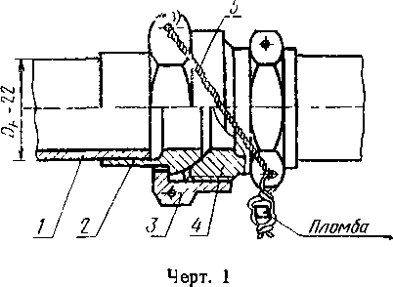

|  |  |  |  |  |
| --- | --- | --- | --- | --- |
| Дет. 1 Труба | Дет 2  Ниппель полусфери­ческий припайной ГОСТ 16040—70 | Дет 3  Гайка накидная для полусферического ниппеля ГОСТ 1€ 346-70 | Дет. 4  Штуцер припайной ГОСТ 16044-70 | Дет 5 Проволока |
|  | Количество | | | |
| Марка стали | 1 | i 1 | . | - |
|  | Обозначение | | | |
| 20\ | 22—023 | 22—022 | 22—023 | КС 0,8-1,2 ГОСТ 792—67 |
| 12Х18Н10Т | 22—012 | 22—011 | 22—012 | I2X18H9T 0,8—1,2 ГОСТ 18143—72 ГОСТ 18907—73 |

Пример сборки труб

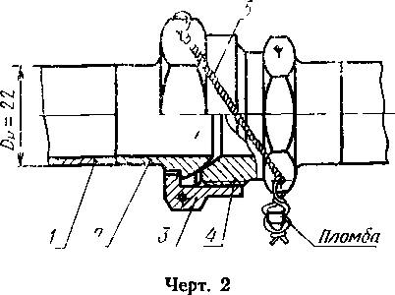

|  |  |  |  |  |  |  |
| --- | --- | --- | --- | --- | --- | --- |
| Дет. 1 Труба | Дет. 2  Ниппель полусферический приварной  ГОСТ 16042-70 | Дет 3  Гайка накидная для полусферического ниппеля ГОСТ 15046—70 | Дет. 4  Штуцер приварной ГОСТ 16045—70 | | Дет. 5 Проволока | |
|  | Количество | | | | | |
| Марка стали | 1 | I |  |  | - |  |
|  |  | Обозначение | |  |  |  |
| 12X18HI0T | 22—012 | 22—011 | 22—012 | | 12Х18Н9Т 0,8—'1,2 ГОСТ 18143—72 ГОСТ 18907—73 | |

ГОСТ 16078—70 с. 11

Пример сборки труб

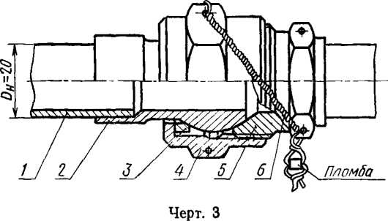

|  |  |  |  |  |  |
| --- | --- | --- | --- | --- | --- |
| Дет. / Труба | Дет. 2  Ниппель сферический приварной ГОСТ 16041—70 | Дет. 3  Кольцо упорное ГОСТ 16048-70 | Дет. 4  Гайка накидная для сферического ниппеля ГОСТ 16047—70 | Дет. 5  Штуцер припайной ГОСТ 16044—70 | Дет. 6 Проволока |
| Марка стали | Количество | | | | |
| 1 | 1 | 1 | 1 | - |
| Обозначение | | | | |
| 20А | 20-023 | 20-011 | 22- 022 | 20—023 | КС 0,8—1,2 ГОСТ 792—67 |
| 12Х18Н! DT | 20—012 | 20—011 | 20-012 | 12Х18Н9Т 0,8—1,2 ГОСТ 18143—72 ГОСТ 18907—73 |

Пример сборки труб

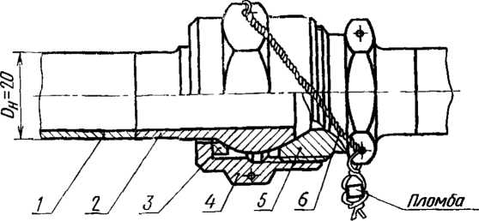

Черт. 4

|  |  |  |  |  |  |
| --- | --- | --- | --- | --- | --- |
| Дет. 1 Труба | Дет. г  Ниппель сферический приварной ГОСТ 16043-70 | Дет. 3  Кольцо упорное ГОСТ 16048—70 | Дет. 4  Гайка накидная для сферического ниппеля ГОСТ 16047—70 | Дет. 5  Штуцер приварной ГОСТ 16045—70 | Дет. 6 Проволока |
|  | Количество | | | | |
| Марка стали | 1 | ,1 | 1 | 1 | — |
|  | Обозначение | | | | |
| 12Х18Н10Т | 20-012 | 20—011 | 20-011 | 20—012 | I2X18H9T 0,8—1,2 ГОСТ 18143-72 ГОСТ 18907—73 |

99

С. 12 ГОСТ 16078—70

Пример сборки труб с проходным угольником

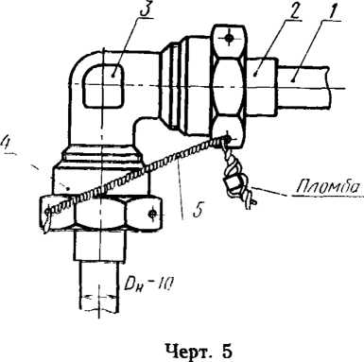

|  |  |  |  |  |
| --- | --- | --- | --- | --- |
| Дет. / Труба | Дет. 2  Ниппель полусферический припайной ГОСТ 1604 3-70 | Дет. 3  Угольник проходной ГОСТ 15053 -7» | Дет. 4  Гайка накидная для полусферического ниппеля ГОСТ 16046—70 | Дет. 5 Проволока |
|  | Количество | | | |
| Марка стали | 2 | 1 | 2 | - |
|  | Обозначение | | | |
| 20А | 10- 023 | 10—022 | 10— С 22 | КС 0,8—<1,2 |
| 10-021 | ГОСТ 792—67 |
| 12Х18Н10Т | 10-012 | 1С —012 | 10—СИ | Ш18Н9Т 0,8—1,2 ГОСТ 18143—72 ГОСТ 18907—73 |
| 10-011 |

Пример сборки труб с проходным угольником

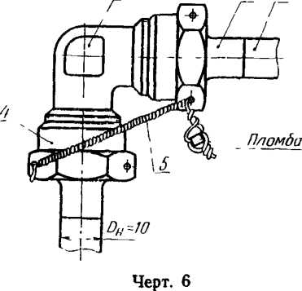

|  |  |  |  |  |
| --- | --- | --- | --- | --- |
| Дет. 1 Труба | Дет. 2  Ниппель полусферический приварной ГОСТ 16042-70 | Дет. 3.  Угольник проходной ГОСТ 16053-70 | Дет. 4.  Гайка накидная для полусферического нв ппел я ГОСТ 16046- 70 | Дет. 5. Проволока |
| Марка стали | Количество | | | |
| * 1,1*1- | | | |
| Обозначение | | | |
| 12X18HI0T | 10-012 | 10—012 | 10-011 | 12Х18Н9Т 0,8—1,2 ГОСТ 18143—72 ГОСТ 18907—73 |
| 10—011 |

100

ГОСТ 16078—70 с. 13

Пример сборки труб с прямым проходником

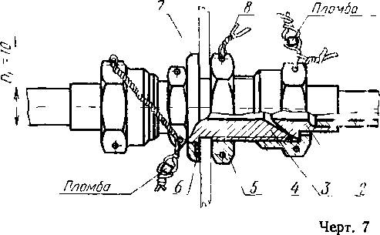

Для обеспечения стопорения должно быть предусмотрено специальное уш­ко, если для этой цели нельзя ис­пользовать какой-либо элемент кон­струкции

|  |  |  |  |  |  |  |  |
| --- | --- | --- | --- | --- | --- | --- | --- |
| Дет. 1. Труба | Дет. 2.  Ниппель полу­сферический првпаййЬй ГОСТ 16040—70 | Дет. 3. Проходннк прямой удли­ненный ГОСТ 16050-70 | Дет. 4.  Гайка накид­ная для полу­сферического ниппеля  гост >16046—70 | Дет. 5. Гайка  ГОСТ 13958-74 | Дет. 6. Кольцо уплотнитель­ное | Дет. 7 Шайба | Дет. в. Проволока |
|  | Количество | | | | | | |
| Марка стали | 2 | 1 | 2 | 1 | 1 | 1 |  |
|  | Обозначение | | | | | | |
| 20А | 10—023 | 101—022 | 10—022 | М18Х 1,5—022 | См. п. 3 |  | КС 0.8—<1,2 |
|  |  | 10-021 |  |  | приложения | 10 ГОСТ 16069—70 | ГОСТ 792—67 |
| 12X1 № ЮТ | 10— 312 | 10-012 | 10-С11 | М18Х1.5—012 |  | 12Х18Н9Т 0.8—1,2 ГОСТ 18143—72 ГОСТ 18907—73 |
| ] 0—С11 |  |  |

Пример сборки труб с фланцевым угольником

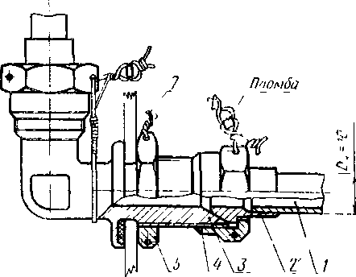

Для обеспечения стопорения должно быть предусмотрено специальное уш­ко, если для этой цели нельзя ис­пользовать какой-либо элемент кон­струкции

Черт. 8

|  |  |  |  |  |  |  |
| --- | --- | --- | --- | --- | --- | --- |
| Дет. /. Труба | Дет. 2.  Ниппель полусфе­рический припай­ной  ГОСТ 16040-70 | Дет. 3.  Угольник фланцевый герметизируемый ГОСТ 16056-70 | Дет. 4.  Гайка накидная для полусфери­ческого ня пзеля ГОСТ 16046—70 | Дет. 5. Гайка  ГОСТ 13958-74 | Дет. €.  Кольцо уплот­нительное | Дет. 7. Проволока |
|  | Количество | | | | | |
| Марка стали | 2 1 | , | 2 | . | . | - |
|  | Обозначение | | | | | |
| 20А | 10-023 | 10-022 | 10—022 | М18Х 1*5—022 | См. п. 3 | КС 0.8-1.2 |
|  |  | 13-021 |  |  | приложения | ГОСТ 792—67 |
| 12Х18Н1 ОТ | 10-012 | 1C—С12 | 10>—011 | М.18 х 1,5— С12 |  | 12Х18Н9Т 0,8—1,2 |
| 10-011 |  | ГОСТ 18143—72 ГОСТ 18SC7—73 |
|  |  |  |  |

101

С. 14 ГОСТ 16078—70

Пример сборки трубы с ввертным проходником

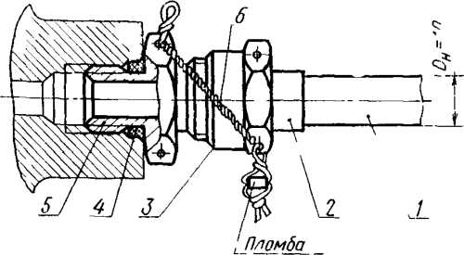

Для обеспечения стопорения должно  
быть предусмотрено специальное уш-  
ко, если для этой цели нельзя ис-  
пользовать какой-либо элемент кон-  
струкции

Черт. 9

|  |  |  |  |  |  |
| --- | --- | --- | --- | --- | --- |
| Дет. 1. Труба | Дет. 2.  Ниппель полусфери­ческий приварной ГОСТ 16042—70 | Дет 3.  Гайка накидная для пол усферического ниппеля ГОСТ 16041—70 | Дет. 4.  Кольцо уплотни­тельное | Дет 5.  Проходник ввертвой под резиновое уплэ*> нение ГОСТ 16070—76 | Дет. 6. Проволока |
|  | Количество | | | | |
| Марка стали | 1 | 1 | 1 1 | 1 1 | 1 - |
|  | Обозначение | | | | |
| 20А | 10-023 | 10—022 | См. п 3 приложение | 10—022 | КС 0,8—1,2 |
|  |  |  | 11 —021 | ГОСТ 792—67 |
| 12XI8H1 ОТ | 10-012 | 10—011 | 10—СП | 12XI8H9T 0,8—1,2 |
|  | 10-012 | ГОСТ 18143—72 ГОСТ 18907—73 |

Пример сборки трубы с ввертным угольником

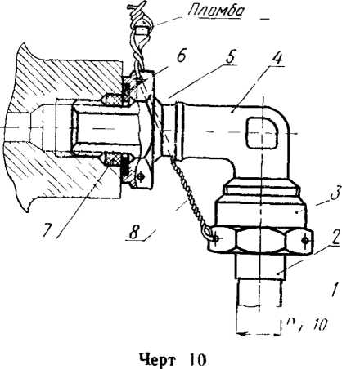

|  |  |  |  |  |  |  |  |
| --- | --- | --- | --- | --- | --- | --- | --- |
| Дет. /. Труба | Дет. 2.  Ниппель полусфе­рический приварной ГОСТ 16042—70 | Дет. 3  Гайка накидная для полусфери­ческого ниппеля ГОСТ 16046—7 Э | Дет. 4 Угольник ввертной ГОСТ 16072—70 | Дет 5 Гайка | Дет. 6 Шайба | Дет 7. Кольцо у плотна** тел ьное | Дет. 8. Проволока |
|  | Количество | | | | | | |
| Марка стали | 1 | 1 . | 1 1 | 1 | 1 | 1 | 1 - |
|  | Обозначение | | | | | | |
| 20А | 13-323 | 10—022 | 10—022 |  |  |  | КС 0,8-1,2 |
|  |  |  | з 0—021 | См. п. 3 приложения | |  | ГОСТ 792—67 |
| Г2Х18Н10Т | 10—012 | 13-011 | 10—012 |  |  |  | 12Х18Н9Т 0,8—1,2 |
| 10—011 |  |  |  | ГОСТ 18143—72 ГОСТ 189 37—73 |

102

ГОСТ 16078—70 С. 15

Пример сборки трубы с ввертным проходником

Для обеспечения стопорения должно быть предусмотрено специальное уш• ко, если для этой цели нельзя ис­пользовать какой-либо элемент кон­струкции

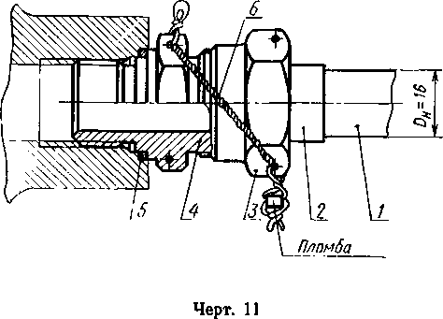

|  |  |  |  |  |  |
| --- | --- | --- | --- | --- | --- |
| Дет. Л Труба | Дет. 2.  Ниппель полусфе­рический припайной ГОСТ 16040-70 | Дет. 3.  Гайка накидная для полусферического ниппеля ГОСТ 16046—70 | Дет. 4.  Проходник ввертной под металлическое уплотнение ГОСТ 16071—70 | Дет. 5.  Кольцо уплотни­тельное | Дет. 6. Проволока |
|  | Количество | | | | |
| Марка стала |  | . | 1 | . | 1 - |
|  | Обозначение | | | | |
| 20А | ] 6—023 | 16—022 | 16—022 | См. п. 3 приложения | КС 0,8—1,2 |
|  |  |  | 16—021 | ГОСТ 792—67 |
| 12Х18Н1СТ | 16- 512 | 16—011 | 16—012 | 12Х18Н9Т 0,8-4,2 |
| 16—011 |  | ГОСТ 18143—72 ГОСТ 18907—73 |

Ц Стопорение проволокой — рекомендуемое.

1. Необходимость стопорения пломбирования и тип пломбы определяются конструктором.
2. Уплотнительные кольца, шайбы, гайки и гнезда соответственно для ввертных и фланцевых деталей и указания по их уплотнению — по документации, утвержденной в установленном порядке и ГОСТ 9833—73, ГОСТ 19523-74— ГОСТ 19532*74.

(Измененная редакция, Изм. № 1).

1. При сборке трубопроводов резьбу деталей рекомендуется смазывать смазкой, если это не противоречит требованиям, предъявляемым к системе или к изделию. Вид смазки определяется конструктором, исходя из ее назначения и условий работы системы.

103

Редактор В. С, Аверина Технический редактор О. Н. Никитина Корректор О, Я. Чернецова

Сдано в наб. 1:0 09 86 Подп. к печ. ЗС.08 87 13.0 уел. печ. л 13,25 уел. кр.-отт 9,38 уч.^изд

Тираж 12СЗО Цена 45 коп.

л.

Ордена «Знак Почета» Издательство стандартов, 123840, Москва, ГСП,  
Новопресненский пер., 3.

Калужская типография стандартов, ул. Московская, 256. Зак. 2318